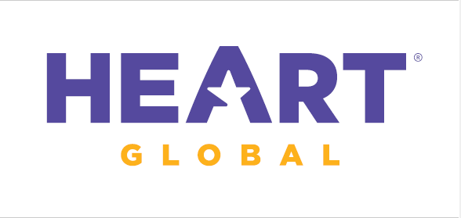  Dreitägiger Musical-Workshop mit großer Abschlussshow  Nach den riesigen Erfolgen in 2011, 2014, 2016, 2018 und 2023 freuen wir uns, Heart Global (ehemals Young Americans) am Gymnasium Nidda begrüßen zu dürfen.  Von Montag, den 15. September bis Mittwoch, den 17. September 2025 veranstaltet die Organisation Heart Global am Gymnasium Nidda einen dreitägigen Musik- und Performance-Workshop. Macht mit!  Im Workshop studiert ihr eine Bühnenshow ein, mit Gesang-, Tanz- und Performancenummern. Ihr lernt, euch auf der Bühne zu bewegen und zu präsentieren. Entdeckt eure Stärken und Talente!!!  In der Abschlussshow am 17. September im Bürgerhaus Nidda präsentiert ihr gemeinsam mit den internationalen Künstlern von Heart Global eure einstudierten Showeinlagen. Dazu sind all eure Verwandten und Freunde eingeladen.  Teilnehmen können Kinder und Jugendliche ab der fünften Klasse des Gymnasiums Nidda. Es sind keine Vorkenntnisse nötig.  Die Teilnahme am gesamten Workshop kostet 60,00 Euro (inkl. T-Shirt). Wenn ihr als Gastfamilie zwei oder mehr Künstler aufnehmen könnt, erhaltet ihr darüber hinaus noch zwei Freikarten für die Abschlussshow.  Seid dabei und lasst euch begeistern, wenn es heißt Heart Global in Nidda!  Veranstaltet wird der Workshop vom Gymnasium Nidda. Eure Anmeldung könnt ihr im Sekretariat abgeben oder direkt bei Frau Crews, Herrn Haas oder Herrn Klaus. Weitere Informationen erhaltet ihr über die Webseite https://de.heartglobal.org/  Den Betrag in Höhe von 60,00 Euro bitte bis zum 10. September 2025 auf das Konto bei der Sparkasse Oberhessen, Kontoinhaber: SG Gymnasium Nidda Sonia Crews, BIC: HELADEF1FRI IBAN: DE48 5185 0079 1028 1917 38 unter Angabe des Verwendungszwecks: Heart Global + Vor- und Nachname des teilnehmenden Kindes + Klasse überweisen.  Vorläufiger Ablaufplan des Workshops:  Montag, 15.9.2025 Vormittag: Ankunft der Gäste  12.15 Uhr: Meet and Greet Show 1 (Turnhalle)  12.35 Uhr: Meet and Greet Show 2 (Turnhalle)  14.30 - ca. 19.15 Uhr Workshop (Turnhalle)  Dienstag, 16.09.2025 7.55 – 17.00 Uhr Workshop (Turnhalle)  Mittwoch, 17.09.2025 14.30 – 17.00 Uhr Generalprobe Bürgerhaus  (Schülerschaft)  17.00 – 18.30 Uhr Generalprobe  (Heart Global)  19.00 Abschlussshow  (Ende ca. 21.00 Uhr)  Für die Abschlussshow wird von HEART Global folgender Unkostenbeitrag erhoben:  ​  - Erwachsene € 10.-  - Kinder / Jugendliche € 5.-  - frei für Workshopteilnehmer  (Gastfamilien erhalten zwei Freikarten) | Anmeldung zum Workshop von Heart Global  Von Montag, den 15. bis Mittwoch, den 17. September 2025 am Gymnasium Nidda  Hiermit melde ich meinen Sohn/ meine Tochter zum Workshop verbindlich an.  Name, Vorname:  Schule:  Klasse:  Adresse:  Telefonnummer:  Die Kosten in Höhe von 60,00 Euro überweise ich auf folgendes Konto:  Sparkasse Oberhessen, Kontoinhaber: SG Gymnasium Nidda Sonia Crews,  BIC: HELADEF1FRI IBAN: DE48 5185 0079 1028 1917 38 unter Angabe des  Verwendungszwecks:  Heart Global + Vor- und Nachname des teilnehmenden Kindes + Klasse.  Bei Aufnahme von Gästen (4 Nächte, vom 14.9.-18.9.25):  Wir möchten 2, 3 oder mehr Gäste bei uns aufnehmen.  Haustiere vorhanden / nicht vorhanden. Wenn ja, welche? ________________  Nichtraucherwohnung  Raucherwohnung  ( Zutreffendes bitte ankreuzen)  ____________________________ ____________________________________  Ort, Datum Unterschrift eines Erziehungsberechtigten    Heart Global in Nidda!  Workshop und große Abschlussshow  15. – 17. September 2025  am Gymnasium Nidda

